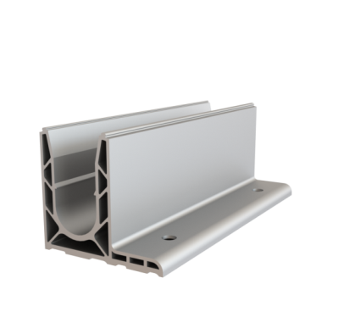
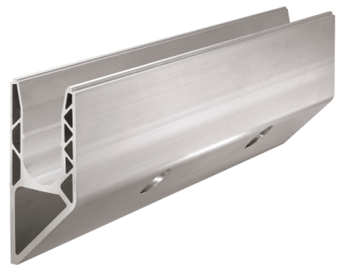
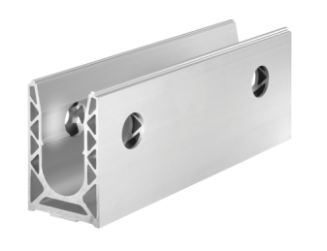
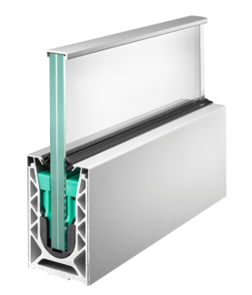
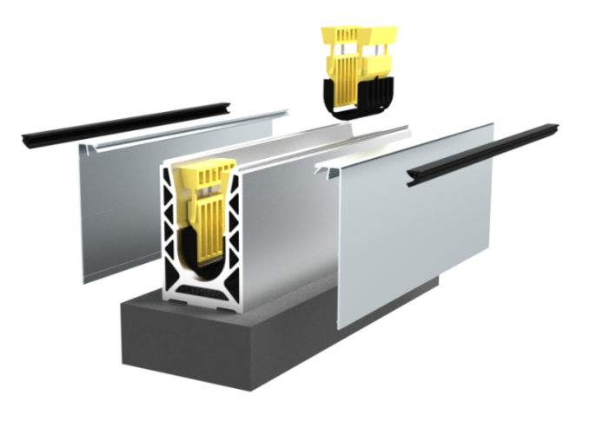
GARDE CORPS SABCO 7010 – ORIGINAL – Pose sol
Descriptif pour cahier des charges
GARDE CORPS SABCO
7010 – ORIGINAL
Pose sol

Descriptif pour cahier des charges

Fourniture de garde-corps en verre de type SABCO de SADEV sous Avis Technique n° 2.1/ 15-1673_V3 du CSTB dont le système non traditionnel est encastré en pied, fixé au sol avec le rail SABCO 7010, en conformité avec les normes NF P01-012, NF P01-013, NF P06-001 et au Cahier du CSTB 3034.
Verre maintenu dans un profilé en U en aluminium avec fixations dimensionnées selon la règlementation en vigueur.
Epaisseur du vitrage suivant la charge linéaire Choisissez un élément. , de catégories Choisissez un élément.
Fixation du rail entre 200 et 800 mm.
Pour 0.6kN/ml : Choisissez un élément. Pour 1kN/ml : Choisissez un élément.
Réglage de l'aplomb du vitrage (+/- 15 mm en haut du vitrage), joints, goupille de raccordement entre les profils pour alignement, ancrage de fixation pour exécution parfaite.
Hauteur vitrage : 1100 mm par rapport au sol fini (grande hauteur possible jusqu'à 2.1m)
Teintes et finitions possibles sur capots d’habillage en aluminium anodisé 20 µm : Choisissez un élément. au choix de l’architecte.
Garde-corps avec main courante en aluminium de type : Choisissez un élément. Ou main courante en inox : Choisissez un élément.
L'ensemble du garde-corps répond au plan de l'architecte.

Descriptif garde-corps SABCO
- Fabriquant : SADEV
- Gamme SABCO : Système de garde-corps tout verre, pincé en pied dans un profil aluminium
- Modèle : 7010, référence profil 0070RAIL10
- Type de pose : sur dalle / à la française par un Ø14 maxi, entraxe 200 à 800 mm suivant configuration
- Charge linéaire : 0,6KN/m et 1,0KN/m ou 1.7kN/m (ancienne norme) (Catégories A, B, C1 à C4 et D)
- Certification : Avis Technique SABCO 2.1/ 15-1673_V3
- Matériau profil : Aluminium 6005 anodisé 20 microns
- Matériau capot d’habillage : Aluminium 6063 anodisé 20 microns
- Longueur rail en U : 2.5m ou 5m
- Hauteur : 120 mm
- Largeur : 79 mm
- Cales du vitrage : en fond de rail, possibilité de régler l'aplomb du vitrage (+/- 15 mm en haut du vitrage)
- Espace entre chaque verre 5 mm minimum
- Autres configurations sous avis technique : garde-corps rampant d’escalier / garde-corps bombé
- Accessoires : Joints, goupille de raccordement entre les profils pour alignement, ancrage de fixation

Finitions possibles sur capot d’habillage :
01. Anodisation Naturelle / 02. Aspect inox brossé / 03. Thermo laquage RAL

Conforme à :
Avis Technique SABCO 2.1/ 15-1673_V3, Cahier du CSTB 3034, NF P01-012, NF P01-013, NF P06-001

Choix du vitrage
- Intercalaires pour simple vitrage feuilleté de sécurité :
- 0.6 kN/m = 8.8.2 Trosifol ES / 8.8.4 PVB / 8.8 Durac 40 (durci) / 10.10 Serac 50 (non trempé) / 10.10.4 PVB / 10.10.2EVA/ 10.10.2 Trosifol ES / 10.10.2 DG41 / 12.12.4 PVB
- 1.0kN/m = 8.8.2 Trosifol ES (uniquement en intérieur) / 8.8 Durac 40 (durci) / 10.10.4 PVB /10.10.2 EVA/ 10.10.2 Trosifol ES / 10.10.2 DG41 / 12.12.4 PVB / 12.12.2 EVA
- Dimensions :
- hauteur : 1100 mm par rapport au sol fini (grande hauteur possible jusqu'à 2.1m sur demande)
- largeur maxi : de 500 à 2500 mm selon le calepinage de l’architecte
- épaisseur : selon Avis Technique SABCO 2.1/ 15-1673_V3

Habillage capots de finition
- Capotage pour finition recouvrant le profil
- Capotage de finition seuil de bord de dalle
- Capotage pour habillage vertical avec gorge de 3mm (exemple : habillage tôle)
- Capotage pour habillage vertical avec gorge de 10mm (exemple : habillage tôle)
- Capotage pour habillage vertical avec gorge de 15mm (exemple : habillage Placoplatre)
- Capotage pour habillage vertical avec gorge de 20mm (exemple : habillage parement)
- Capotage pour habillage horizontal avec gorge de 3mm (exemple : habillage tôle)

Protection du bord du vitrage
- Profil U 24x8mm en aluminium, finition aluminium naturel, aspect inox brossé et thermo laqué > pour verre d’épaisseur 8.8
- Profil U 28x8mm en aluminium, finition aluminium naturel, aspect inox brossé et thermo laqué > pour verre d’épaisseur 10.10
- Profil U 32x8mm en aluminium, finition aluminium naturel, aspect inox brossé et thermo laqué > pour verre d’épaisseur 12.12

Mains courantes
- Tube rond en acier inoxydable, diamètre de gorge 42,4mm, épaisseur de paroi 1,5mm
- Tube rond en acier inoxydable, diamètre de gorge 48,3mm, épaisseur de paroi 1,5mm
- Tube rond en acier inoxydable, diamètre de gorge 60,3mm, épaisseur de paroi 1,5mm
